- 場地位置說明：
國防大學中正理工學院交通路線簡介
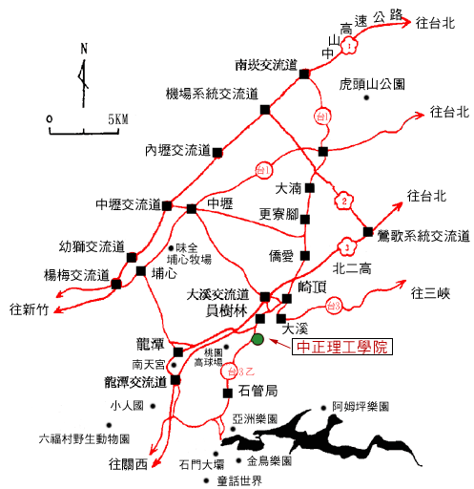
一、從台北方向開車南下者：
⒈行駛國道3號高速公路（北二高）南下，可由大溪交流道下，往大溪「員樹林」方向接台3乙線即達。
⒉若由中山高速公路南下，於機場交流道接國道2號高速公路（桃園內環線）於鶯歌系統交流道進入國道3號高速公路（北二高），於大溪交流道下，往大溪「員樹林」方向接台3乙線即達。
二、從新竹以南開車北上者：
⒈可由國道1號高速公路（中山高速公路）於新竹系統交流道進入國道3號高速公路（北二高）北上，於大溪交流道下，往大溪「員樹林」方向即可到達。
⒉可由中山高速公路楊梅交流道下，沿台1公路北上至埔心火車站右轉，往龍潭方向沿113號公路至龍潭，沿外環道路在桃園客運站路口左轉往「員樹林」方向，沿台3號公路經九龍村達員樹林，右轉進入台3乙線即達。
三、搭火車至桃園火車站者：
⒈在後火車站改乘桃園客運往龍潭或石門水庫方向至員樹林站下車。
⒉車次約40分鐘乙班
四、搭火車至中壢火車站者：
⒈在後火車站乘中壢客運往石門水庫方向至員樹林站下車。
⒉車次約60分鐘乙班

